臺北市98年國中綜合活動教案徵件報名表
報名學校 | 臺北市立龍門國民中學 |  | 收件號碼 |  | (由承辦學校填寫)
作品名稱 | 夜市大亨接班人
繳交物件 | █文本一式3份 █光碟１份 □其他_____________________
作者基本資料 | 第一作者 | 第二作者 |  | 第三作者 |  | 第四作者
姓 名 | 宋佳靜 | 李倍締 |  | 曾菁芬 |  | 吳龍其
服務學校 | 臺北市立  龍門國民中學 | 臺北市立  龍門國民中學 |  | 臺北市立  龍門國民中學 |  | 臺北市立  龍門國民中學
職 稱 | 教師兼教學組長 | 教師兼衛生組長 |  | 教師兼童軍團長 |  | 教師兼綜合  領域召集人
聯絡電話 | (O) 2733-0299#1202  (H) 2221-8879  行動：0938-080-220  傳真：8732-8030 | (O) 2733-0299#1305  (H)  行動：0989-451-145  傳真：8732-8030 |  | (O) 2733-0299#1306  (H)  行動：0927-191-356  傳真：(02) 8732-8030 |  | (O) 2733-0299#1663  (H) 2990-6318  行動：0953-532-535  傳真：(02) 8732-8030
E-mail | graces0220@gmail.com | ballssofi@gmail.com |  | blueesea1983@gmail.com |  | ethanol0110@gmail.com
切結事項  (由第一作者簽具) | 1.本人保證所列作者均符合「徵件參加對象」。  2.本人已熟知徵件所列規範及注意事項，倘違反規範而獲獎者，其獎狀及獎金收回，並視情節予以議處。  具結人簽名：
承辦人： 教務主任： 校長：

臺北市98年國中綜合活動教學活動設計表
作品名稱：夜市大亨接班人
課程背景(設計源起、理念，或教案特色)：
全民行銷的時代已經來臨，以夜市為主題讓學生體認市場經濟的運作與行銷策略的運用。資源相當的條件下，各組用最有趣的遊戲產品吸引客源並創造出最大的產值。自企畫、行銷到活動的執行等過程之中，不但找到了整合創意的途徑、也實地試驗行銷策略的可行性，在合作之中增進團隊默契更在遊戲過程之中紓解沈重的課業壓力。

課程架構(流程)
單元名稱 | 實施時間 | 課程內容簡述
單元一  夜來夜High | 90分鐘 | - 教師遊戲示範  - 引導討論  - 小組活動討論
單元二  夜夜笙歌 | 90分鐘 | - 規則說明  - 夜市活動競賽  - 全班活動討論

臺北市98年國中綜合活動教學活動設計表
單元名稱 | 夜來夜High | 實施年級 |  | 九年級
能力指標 | 2-4-6有效蒐集、分析各項資源，加以整合並充分運用。  3-4-1參與各項團體活動，與他人有效溝通與合作，並負責完成份內工作。
單元目標 | - 分享個人夜市遊戲經驗  - 積極參與團隊活動並扮演不同的分工角色  - 負責完成分內工作
課前準備 | - 教學媒體製作收集：夜市通(PPT)、飛黃騰達-第六季(短片)  - 教具準備：小白板、白板筆、推酒瓶道具(桌子、杯子、水、水桶)、VIP卡、討論單  - 單槍、筆電
教學流程 | 教 學 內 容 與 說 明 |  | 時間 |  | 教具 | 備註
一、引起動機：夜市通 | 關鍵密碼：由下列3項關鍵字聯想一種遊戲，以小組為單位，作答於小白板上面，答對一題加一分。  - 大海、紙、動物→撈金魚  - 板子、圓形、釘子→彈珠臺  - 小禮品、圓形、酒瓶→套圈圈  - 破掉、紙、獎品→戳戳樂  - 橡膠、瓦斯、碰！→射氣球  - 硬幣、圓形、網子→投籃機  - 轉圈、童話、起伏→旋轉木馬  - 氣墊、撞擊、尖叫→碰碰車  - 動物、打、鑽→打地鼠  - 爪子、硬幣、櫥窗→夾娃娃  - 數字、球、方塊→九宮格  - 水、杯子、手→推酒瓶 |  | 5分鐘 |  | 附件1：夜市通.ppt  小白板  白板筆
二、發展活動：夜來夜High1 | - 教師遊戲示範-推酒瓶  - 推酒瓶示範：老師示範推酒瓶，並請同學操作。  - 規則說明(原始版)：  - 起點、終點位置確認。  - 5組PK最接近終點線者勝利，如位置相同則以水濺出少者得勝。  - 得勝者可獲得下週夜總會VIP卡一張(至各攤位消費出示本卡可打5折)。  - 規則說明(改良版)：  - 起點、得分位置確認。  - 小組每人推一次，累計得分最高者可兌換獎品。  - 討論一(小組討論回答)  - 你還有玩過什麼印象深刻的遊戲？為什麼覺得有趣？  - 遊戲經營者需做什麼事前準備？  - 有什麼策略可以吸引顧客消費，提高購買頻率或營收？  - 短片欣賞：  - 片名時間：「飛黃騰達-第六季」(07:40-21:42)。  - 內容摘要：兩個團隊進行餐廳工作的競賽，雙方策略觀察比較。  - 討論二(個人舉手發表)  - 短片中領導者的氣質差異？  - 短片中團隊溝通模式氛圍差異？  - 短片中行銷策略差異？  - 短片中成員的特質差異？溝通等等  (創意、熱情、正向、積極、策略調整、自信) |  | 15分鐘  5分鐘  15分鐘  5分鐘 |  | 桌子  杯子  水  水桶  VIP卡  小白板  白板筆  單槍  筆電  短片
二、發展活動：夜來夜High2 | - 夜總會活動介紹：  - 每人有1000元財產，營業當日每攤至少玩1次。  - 時間規劃：  - 營業前準備10分鐘  - 小組宣傳15分鐘(每組3分鐘)  - 夜總會營業45分鐘  - 場地收拾、營收結算10分鐘  - (心得分享10分鐘)  - 遊戲器材：詳列清單後與老師討論。  - 不可用電  - 禁帶違禁品  - 遊戲規則：小組設計，以A4紙呈現。  - 遊戲玩法  - 消費金額  - 排定小組輪班表  - 小組討論 |  | 10分鐘  25分鐘 |  | 討論單
三、綜合活動：Ya！教授！ | 成果驗收：各小組需通過下列成果驗收  - 小組3分鐘宣傳彩排完成。  - 遊戲器材與老師討論完成。  - A4遊戲規則設計完成。  - 小組輪班表完成。 |  | 10分鐘
四、教學評量 | - 個人學習態度及參與  - 小組競賽及討論  - 小隊作業

單元名稱 | 夜夜笙歌 | 實施年級 |  | 九年級
能力指標 | 2-4-6有效蒐集、分析各項資源，加以整合並充分運用。  3-4-1參與各項團體活動，與他人有效溝通與合作，並負責完成份內工作。
單元目標 | - 有效運用人力及物力資源完成活動任務  - 積極參與團隊活動並扮演不同的分工角色  - 負責完成分內工作
課前準備 | 教具準備：假鈔、碼表、按鈴、學生作業本、(攝影機)
教學流程 | 教 學 內 容 與 說 明 |  | 時間 |  | 教具 | 備註
一、引起動機：夜夜笙歌 | - 小組營業前準備及佈置，老師發予每人假鈔1000元  - 小組宣傳表演：  - 時間：每組限時3分鐘。  - 型態：不限(戲劇、歌舞或廣播均可)。  - 內容：介紹小組夜總會遊戲名稱及規則，讓全班每人都能參與遊戲。  - 目的：吸引最多客人為目標。  - 評分重點：小組每人均須上臺、時間掌控、內容創意及團隊士氣。 |  | 10分鐘  15分鐘 |  | 假鈔  碼表  按鈴  (攝影機)
二、發展活動：夜總會 | - 「夜總會」營業開始。  - 各小組依輪班表扮演角色。 |  | 45分鐘 |  | 碼表  按鈴
三、綜合活動：夜市接班人 | - 場地收拾、營收結算  - 心得省思作業 |  | 10分鐘  10分鐘 |  | 學生作業本
四、教學評量 | - 小隊宣傳表演  - 夜總會參與態度  - 心得省思作業

檢討省思
單元名稱 | 學生反應 | 教師省思
單元一  夜來夜High | 學生有高度的興趣。  在遊戲設計中融入平時班級同儕間的活動，討論熱烈。 | 進行「推酒瓶」活動可讓學生自行研究方法，在進行各組的競賽，學生參與性可提高。  在小組分工討論前，先觀看影片「飛黃騰達-第六季」可促進討論氣氛。  注意學生設計的活動，部分安全性考量較低。
單元二  夜夜笙歌 | 學生大考在即，進行這單元過程中不在乎小組或個人所得的代幣總值，最後回饋時對於「玩樂」及「紓壓」的效果大呼過癮。 | 此段課程進行時間為九年級下學期末接近基本學力測驗，部分班級未及準備此課程的單元二，因此無法實施，建議將這單元移至學期初進行。

活動照片
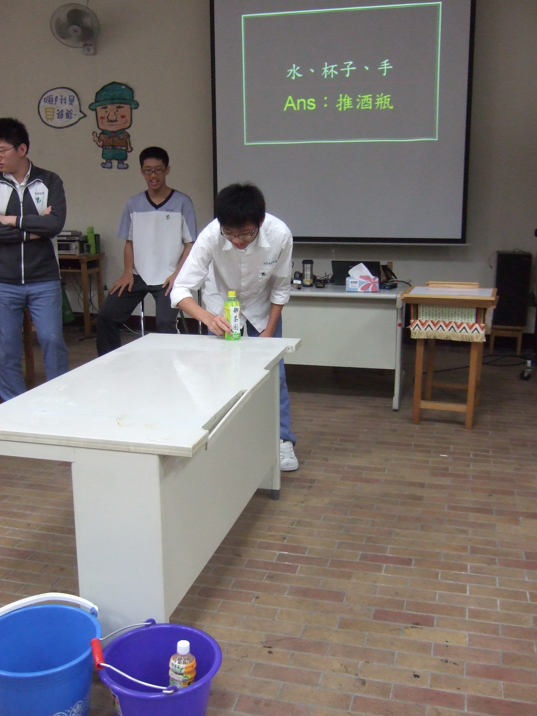 | 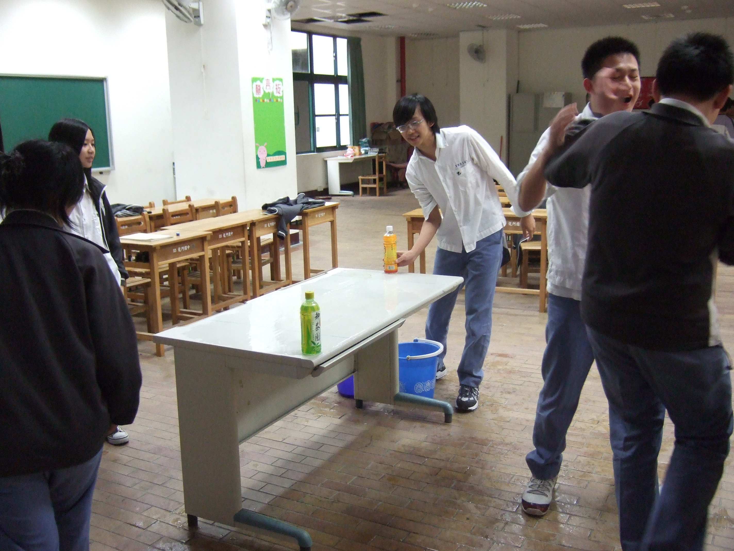 | 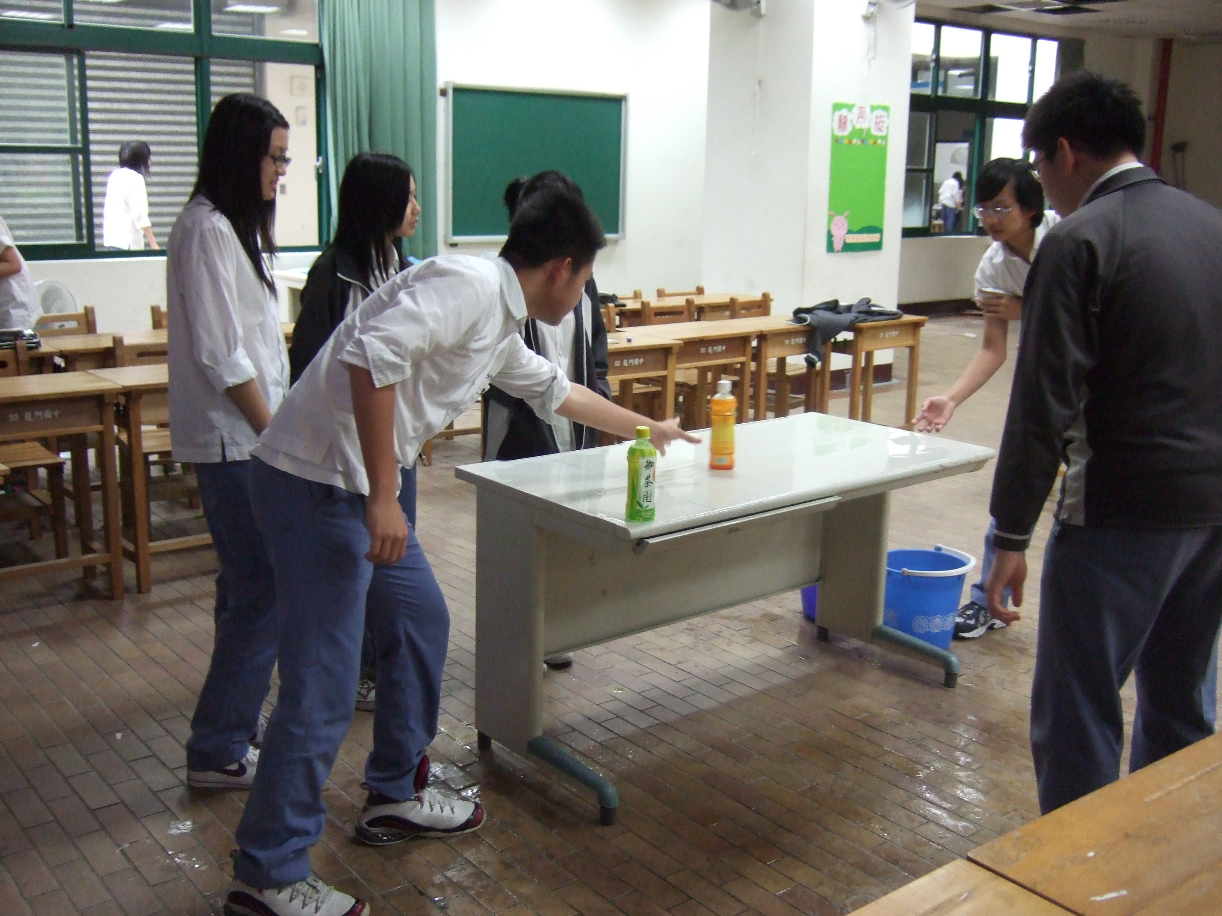
看我大顯身手 | 要得分得先阻止外在干擾 | 嘿！看我「穩贏」的姿態

附件資料
1.附件1：夜市通.ppt

